Информационное письмо по версии 5.8 «Адепт: Управление строительством»

В новой версии «Адепт: Управление строительством»:

- Новые индексы
Изменился интерфейс работы с индексами. Теперь в окне индексации можно одновременно видеть все начисленные индексы на смету. Окно индексов теперь выглядит следующим образом:
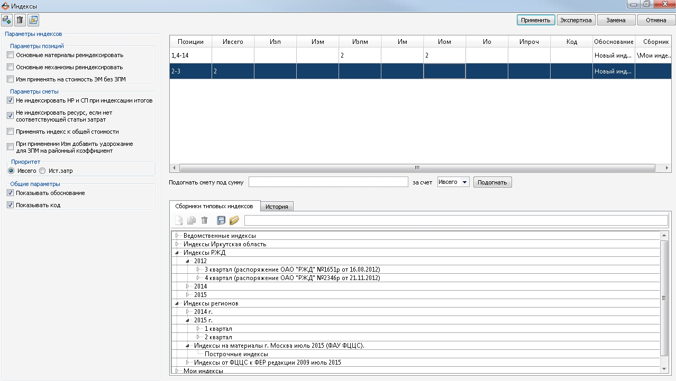
Данное окно можно условно разделить на три части. Слева располагается панель инструментов индексов, справа вверху окно со всеми индексами сметы. Справа снизу располагаются сборники типовых индексов, сборники моих индексов и история применения индексов.
Параметры индексов можно условно разделить на 4 группы:
- Параметры позиций (применяются отдельно к каждой строке индексов) активны, если выделена строка индексов;
- Основные материалы реиндексировать
(при реиндексации происходит расчет базовой стоимости основных материалов и механизмов путем деления текущей стоимости на индекс)
- Основные механизмы реиндексировать
- Иэм применять на стоимость ЭМ без ЗПМ
В этом случае ЭМт = (Эмб - ЗПМб) * Иэм + ЗПМб * Изпм
- Параметры сметы – настройки индексации, применяемые ко всей смете;
Если изменяются параметры в окне индексации, они автоматически изменяются в параметрах сметы и наоборот.
- Не индексировать НР и СП при индексации итогов
При индексации итогов сметы значения НР и СП в текущем уровне цен могут быть получены из базовых с помощью индекса на Изп или Ипз. В случае, если нормативы НР и СП для базового и текущего уровней цен различны, то индексация их значений недопустима
- Не индексировать ресурс, если нет соответствующей статьи затрат
Использование данной настройки возможно в том случае, если при индексации по статьям затрат для какой-либо статьи затрат выбранного индекса отсутствует коэффициент перевода в текущие цены. (Не будут индексироваться ресурсы в смете, если индекс у соответствующей статьи равен 1)
- Применять индекс к общей стоимости
Можно настроить, как считать общую стоимость. При включенной настройке будет считаться:
"Общая ст-ть в тек.ценах" = "Общая ст-ть в баз.ценах" * индексы.
В обратном случае -"Общая ст-ть в тек.ценах" = "Ст-ть ед.в тек.ценах" * к-ты * кол-во
- При применении Иэм добавить удорожание для ЗПМ на районный коэффициент
Если выбрана эта настройка, то
ЭМтек = ЭМбаз * Иэм + ЗПМбаз * Изпм * (район.коэф – 1),
Например, выбран районный коэффициент Кр = 1.15, тогда
ЭМтек = ЭМбаз * Иэм + ЗПМбаз * Изпм * (1,15 – 1).
- Приоритет применения индексов;
Данная настройка используется при вставке индекса по коду. Если в базе одному коду соответствует индекс по статьям затрат и Ивсего, то с помощью этой настройки автоматически выберется тот или иной индекс.
- Общие параметры
- Показывать обоснование
- Показывать код
Настройки отображения обоснования и кода индекса в 35 столбце сметы (значение индекса отображается всегда).
Начисление индексов
Начислить индекс можно несколькими способами: перенести индекс из окна типовых сборников снизу в окно схемы применения индексов вверху либо создать свою строку с помощью кнопки «Создать» на панели инструментов .
В столбце «Позиции» отображаются позиции, на которые начисляется индекс. Если индекс начислен на расценки сметы, они отображаются по номерам через запятую или тире (Например, 1 – 3, 5, 7). Если индекс начислен на раздел появляется буква Р и номер раздела, например, Р1. Если индекс начислен на ИТОГО ПЗ по смете, то в позициях отображается «Итого ПЗ». Если индекс начислен на итоги сметы, то в позициях отображается «Итого». Если в настройках сметы стоит не сквозная нумерация расценок, то отображение начисления индексов на расценки будет выглядеть следующим образом: Р1.1, Р2.1-10.
В столбце «Сборник» отображается путь к сборнику, из которого взят индекс. В столбце «Обоснование» указывается наименование индекса. В столбце «Код» указывается код индекса. Код индекса может браться из сборника (если он там указан) или вводится пользователем вручную. Код индекса может использоваться для вставки по коду. Чтобы проиндексировать позицию, нужно в 35-ом столбце сметы указать код индекса. Сначала код будет искаться среди строк текущей схемы индексов, далее, если индекс там не будет найден, поиск продолжится по сборнику по умолчанию.
Например, у нас есть индекс с кодом 1.1.
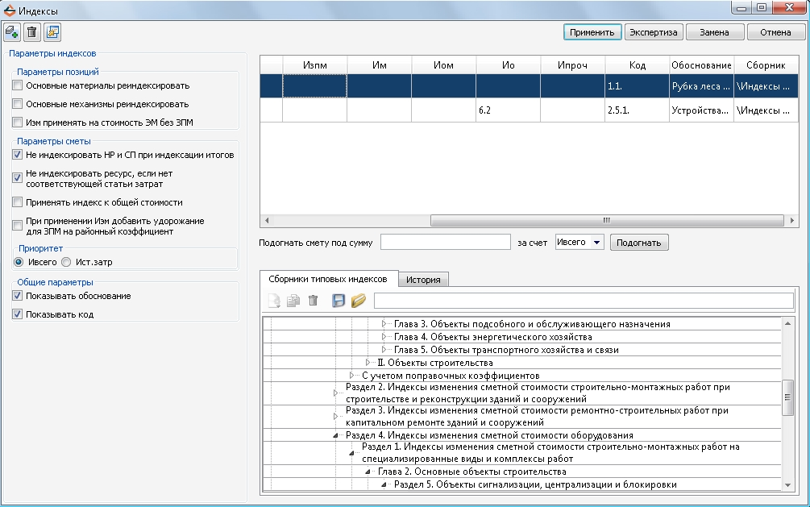
В 35-ом столбце сметы указываем код индекса
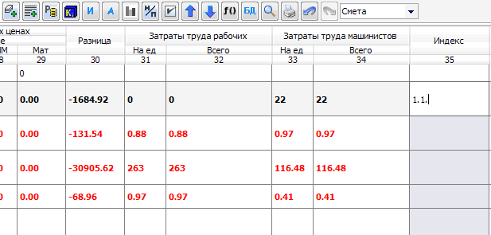
Далее нажимаем Enter. После этого позиция сметы проиндексировалась индексом с введенным кодом.
Чтобы сделать сборник сборником по умолчанию, то есть сборником, из которого будут браться индексы с помощью вставки по коду, необходимо зайти в «Сборники по умолчанию», перейти во вкладку «Индексы» и перетащить сборник слева на окно справа:
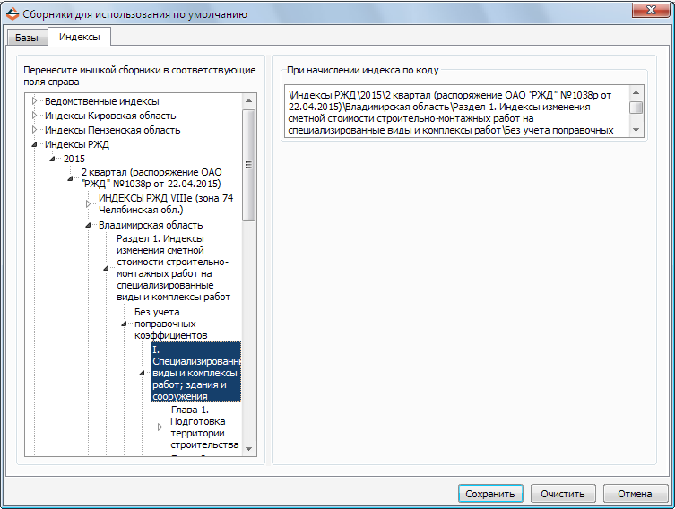
После создания строки необходимо указать, к чему будет применяться индекс. Чтобы это сделать, нужно дважды щелкнуть по ячейке «Позиции» либо на панели инструментов нажать кнопку . Откроется следующее окно:
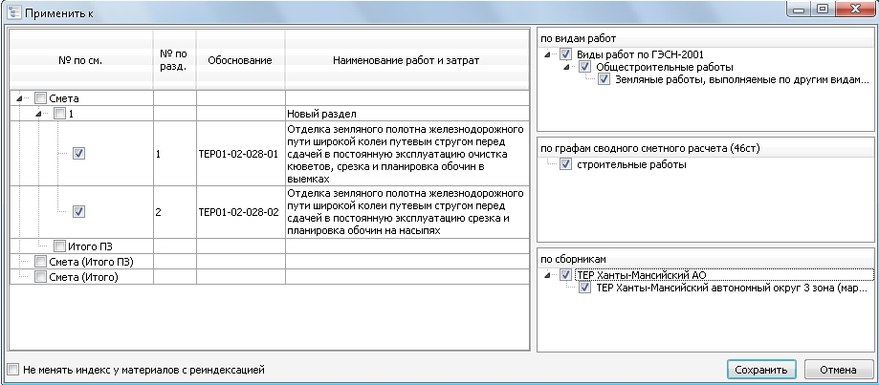
В окне слева представлены все расценки с разбивкой по разделам. Чтобы начислить индекс на расценки, необходимо выбрать нужные позиции из данного списка (чтобы начислить индекс на все расценки сметы, необходимо установить флажок выбора на позиции «смета»).
Если нужно начислить индекс на расценки конкретного раздела, то необходимо поставить флажок выбора у соответствующего раздела. Если нужно начислить на Итого ПЗ раздела, то необходимо выбрать «Итого ПЗ» под соответствующим разделом.
Если флажок применения установлен на «Смета (Итого ПЗ)», то индекс в этом случае начисляется на Итого ПЗ по смете до применения лимитированных затрат.
Если флажок применения установлен на «Смета (Итого)», то индекс применяется к Итого по смете после применения лимитированных затрат.
Справа представлены своеобразные фильтры по видам работ для расценок:
- Окно «по видам работ» - содержит в себе все виды работ, которые присутствуют в смете.
- Окно «по графам сводного сметного расчета» содержит в себе все виды затрат, используемые в смете (виды затрат указываются в 46-ом столбце сметы).
- Окно «по сборникам» содержит в себе все сборники, расценки из которых были использованы при составлении сметы.
Если поставить галку на каком-либо виде работ, затрат или сборнике, то слева галками отметятся расценки, удовлетворяющие условию.
Галка «Не менять индекс у материалов с реиндексацией». При активации данной галки, если в индексируемой смете присутствуют материалы с реиндексацией, позиции материалов с параметром реиндексации будут выделены серым цветом, новый индекс на них не будет начислен.
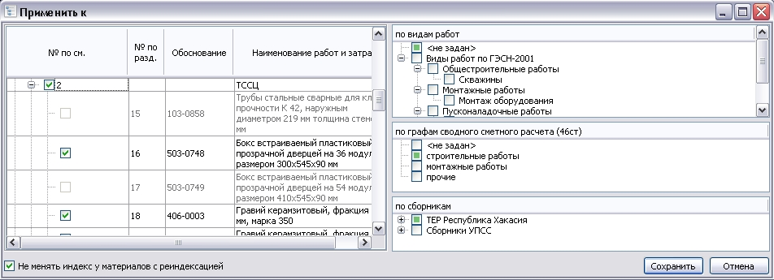
Галка нужна, если, например, в мае была введена текущая цена и рассчитана базовая. А смету утвердили в августе. В августе делается переиндексация, но реиндексированные материалы должны остаться со старым июньским индексом. Еще это может понадобиться при переиндексации в актах.
После нажатия «Сохранить» в этом окне возвращаемся в окно индексации, в котором для выделенной строки в ячейке «Позиции» подставятся выбранные нами позиции для индексации.
Удалить строку с индексом можно по кнопке «Удалить» на панели инструментов.
Появилась возможность замены индексов. Если нажать «Замена», появится следующее окно:
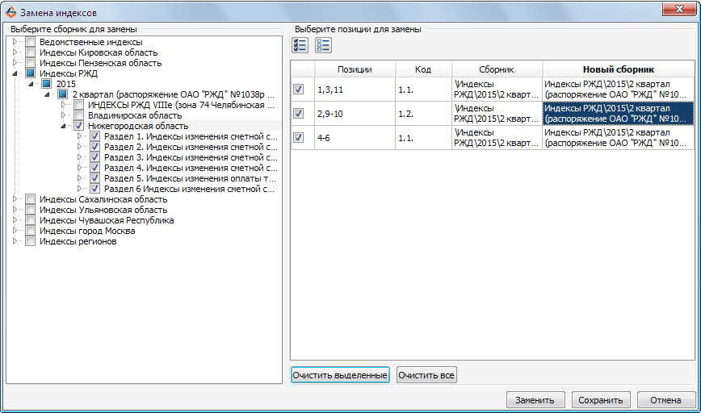
Эта возможность нужна для сборников индексов, которые меняются каждый месяц или квартал.
Слева отображается дерево сборников индексов, в котором необходимо выбрать, в какой сборник необходимо пересчитать индексы. Справа отображаются строки индексов из схемы начисления. Галками в первом столбце необходимо выбрать строки, для которых будет производиться замена(вверху для удобства есть две кнопки «Поставить все» и «Снять все»). После нажатия «Заменить» в столбце «Новый сборник» будет указан сборник, в котором нашелся соответствующий индекс. Кнопка «Очистить выделенные» очищает строку, на которой поставлена галка от замены индекса. Кнопка «Очистить все» очищает все строки, независимо от того были они выбраны галочками для замены или нет. После настройки замены индексов необходимо нажать «Сохранить», тогда изменения отобразятся в окне индексов.
Также добавлен индекс для Прочего Ипроч.
Вернулась возможность поиска по индексам с небольшими изменениями: можно осуществлять поиск по ранее открытым главам сборников и по специальным базам (указывается в самой базе, например, РЖД).
Экспертиза и подгонка сметы под определенную сумму остались без изменений.
Вкладка «Мои индексы» перенесена во вкладку «Сборники типовых индексов» и представлена отдельным сборником типовых индексов.
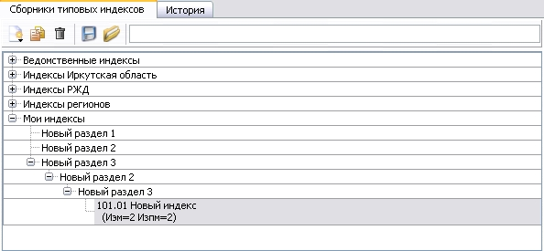
Добавлена возможность группировки «Моих индексов» по разделам. По нажатию кнопки можно создавать разделы, подразделы, индексы. Кнопка копирует индексы и разделы, а кнопка - удаляет. Аналогичные действия можно осуществлять по нажатию правой кнопкой мыши по выбранной позиции.
Кнопка сохраняет сборник Моих индексов в файл; по нажатию кнопки можно выбрать ранее сохраненные индексы в файл для загрузки в сборник Моих индексов.
Редактирование индекса возможно как по команде «редактировать», так и по двойному клику на нем. При этом открывается окно:
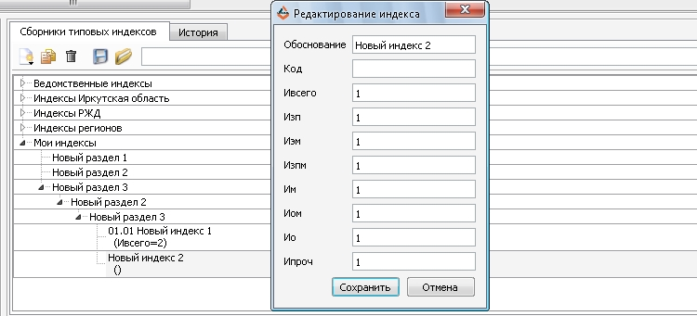
В этом режиме можно указать обоснование, код, статьи затрат на которые будет применен индекс.
Действия из сборника «Мои индексы» не доступны на других сборниках типовых индексов.
Вкладка «История» осталась без изменений.

- Добавлена настройка для оптимизации загрузки актов
В общие настройки программы во вкладку «Правила» добавлена настройка «Не пересчитывать предыдущие акты при открытии». При поставленной галке в акте не будут рассчитываться стоимости в столбцах А2, А4, А6. Постановка галки ускоряет загрузку акта.
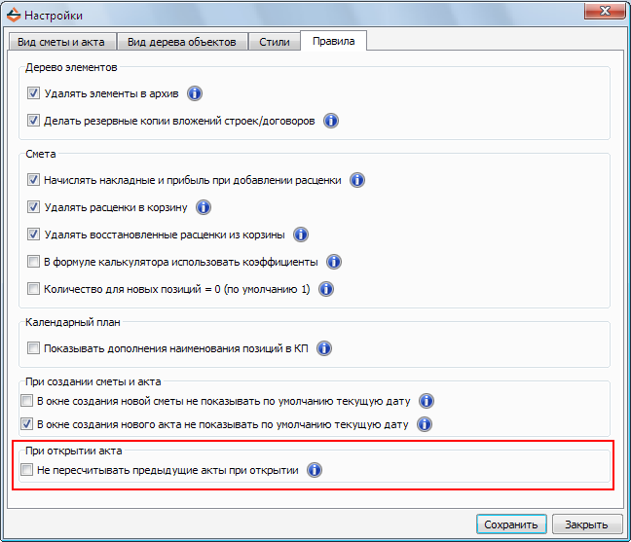
- Добавлена печатная форма «Локальный ресурсный сметный расчет (19 граф)» для локальных смет

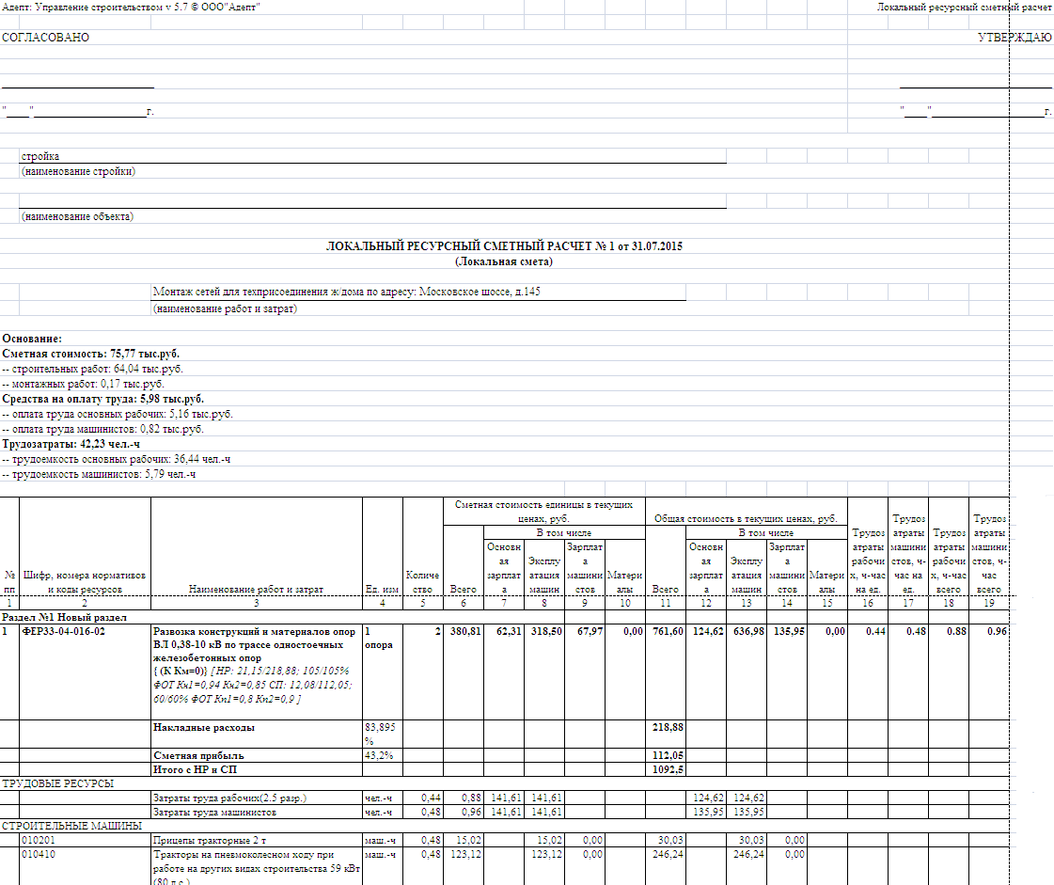
- Импорт из xml
  - При импорте из xml если задано два индекса на смету, второй загружаем как коэффициент
  - При импорте из xml, если на расценку начисляется несколько индексов, брать первый индекс

